6.1函数
一、学习目标：
1．能围绕实际问题学会函数的三种表示方法；特别是解析式法和图像法．
2．会列出实际问题的函数关系式，并确定自变量取值范围，会求函数值．
二、学习重点、难点：
会列出实际问题的函数关系式，并确定自变量取值范围；对函数图像的理解和简单的运用．
三、预习体验：
小丽乘车去旅游, 如图，汽车在公路上匀速行驶．
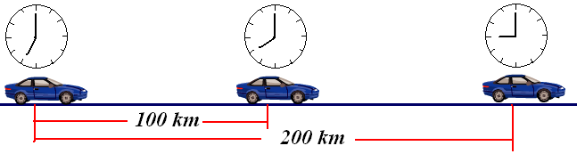

用t表示汽车行驶时间,用s表示汽车行驶路程.怎样表示s与t的关系？
1、可以列表表示：
t / h | 1 | 2 | 3 | 4 | 5 | … | t
S / km
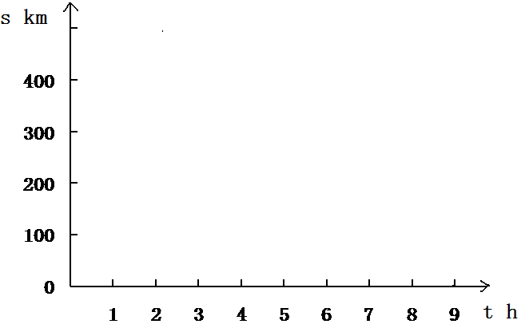
2、可以在直角坐标系中画图表示：

3、可以列式来表示：

归纳：
（1）通常，表示两个变量之间的关系可用3种方法： 、 、 ．
（2） 通常称为函数表达式．
四、问题探究：
问题1：汽车油箱内存油40L，每行驶100km耗油10L,
（1）求行驶过程中油箱内剩余油量Q（L）与行驶路程s（km）的函数关系式．
（2）你知道汽车行驶 50 km，100 km，200 km时，油箱中剩余油量是多少吗?
（3）你认为这辆汽车现有油量够它行驶多远?
（4）s 的值最小取多少? s的取值范围是什么?

相关概念
(1)函数自变量的取值范围：
在一个变化过程中，自变量的取值通常有一定的范围，称为自变量的取值范围．
特别地，在实际问题中，确定函数中自变量取值范围时，必须使实际问题有意义.
(2)函数的值：对于自变量在取值范围内的一个确定值，如当x=a时，y=b，那么b 叫做当x=a时的函数值．
练习：1、某种报纸的单价为2元，x表示购买的这种报纸的份数，那么购买报纸的总价y与x的关系为 ．
2.商店有100枝铅笔.
（1）卖出10枝，还剩 枝；
（2）如果卖出x枝，还剩y枝，那么y= ，其中自变量x的取值范围是 ．

问题2：一般函数的自变量的取值范围和函数值
求下列函数的自变量取值范围，并当x=6时的函数值：
①y=13x－4； ②y=$\frac{1}{x−2}$； ③y=$\sqrt{x+3}$．

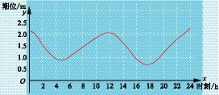
问题3：什么叫函数的图像？
例如：在太阳和月球引力的影响下，海水定时涨落的现象称为潮汐．这是某海港某天0时到24时的潮汐图：潮位y(m)是时间t(h)的函数吗？

在直角坐标系中,如果描出以自变量的值为横坐标,相应的函数值为纵坐标的点,那么所有这样的点组成的图形叫做这个函数的图像．
你能根据函数的图像看出自变量的取值范围吗？
⑴写出潮汐图反映的函数的自变量的范围 ．
⑵利用你对函数图像的理解，请你把预习体验中函数图像添补完整．
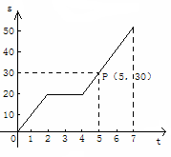
问题4：小明骑自行车从甲地到乙地.如图，折线表示小明途中所花时间t（h）与行程s（km）之间的函数关系．
（1）他在路上花了多少时间？
（2）出发后5小时，他离甲地有多远？
（3）折线中有一条平行于t轴的线段，试说明它的意义；
⑷你还能从图中获得哪些信息？请与你的同伴交流.

五、达标检测：
课本P140练习1、2.
六、总结反思

【课后作业】
- 填空题
1．某种报纸的单价为b元，x表示购买的这种报纸的份数，那么购买报纸的总价y与x的关系为 ．
2．在函数关系式y=－$\frac{1}{3}$x＋2中，当x=－3时，y= ；当y=0时，x= ．
3．等腰三角形周长为12，则底边y与腰长x之间的函数关系式为 ；
自变量x的取值范围是 ．
4.如图这是李明、王平两人在一次赛跑中，路程s与时间t的关系，
0 12 14 t(s)

100
S (m)
李明 王平
读图填空：
①这是一次 赛跑．
②先到终点的是 .
③李明在赛跑中速度是 m／s

二、选择题
5．某游客为爬上3千米高的山顶看日出．先用1小时爬了2千米，休息0.5小时后，用1小时爬上山顶．游客爬山所用时间t与山高h间的函数关系用图形表示是（ ）
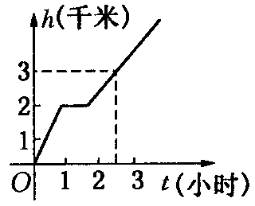
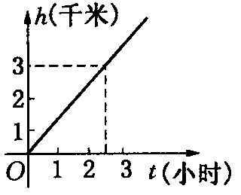
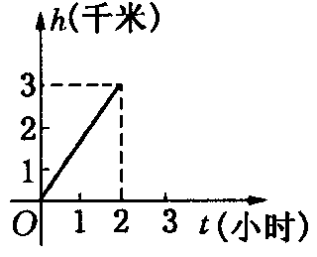
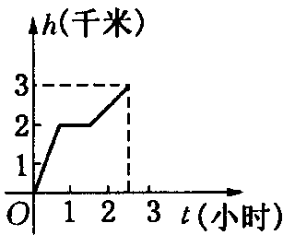

A B C D

三、解答题
6.求自变量x的取值范围：
① y＝3x－1； ② y＝$\sqrt[3]{x−1}$； ③ y=$\frac{1}{x+2}$； ④ y＝$\sqrt{x−2}$．

7. 当x＝６时，分别求出下列函数的函数值：
①y=x²－3x+2； ②y＝$\sqrt{x−2}$．

8．弹簧挂上物体后会伸长，已知一弹簧的长度y（cm）与所挂物体的重量x（kg）之间的关系如下表：
⑴写出弹簧的长度y（cm）与所挂物体的重量x（kg）之间的函数的关系式．
⑵当挂重7kg时，求弹簧的长度．
⑶当弹簧总长为16.5cm时，所挂物体为多少千克？

9．如图，AB两地相距50千米，甲于某日下午1时骑自行车从A地出发驶往B地，乙也于同日下午骑摩托车从A地出发驶往B地，图中PQR和线段MN，分别表示甲和乙所行驶的S与该日下午时间t之间的关系，试根据图形回答：
⑴甲出发几小时后，乙才开始出发？
⑵乙行驶多少分钟赶上甲，这时两人离B地还有多少千米？
⑶甲从下午2时到5时的速度是多少？
⑷乙行驶的速度是多少？

